实验报告

姓名：王功举

学号：13281040

班级：安全1302

1. 实验目的:

给定 C/C++源程序的源代码，要求去掉所有的注释代码并输出去除注释后的代码。已知C/C++

代码的注释有两种：单行注释和多行注释，前者稳以“//”引导的行；后者则是由“/*”和

“*/”包含的部分，可以在同一行内，也可以包括多行。

**输入：**

带注释的C/C++源代码，所在文件为input.in。

**输出：**

输出到当前目录下的output.out文件，其内容为去除注释的C/C++源代码。

1. 设计思想

通过C/C++语言的注释的特点来消除注释

格式一://XXXXXXX;

格式二：/* XXXXXXX */

1. 结构说明

格式一的消除方法很简单，因为这种标记注释的格式只可能出现在一行所以，我就判断两个‘/’号是否出现在一行内如果是的话就消除注释。



格式二的方法比格式一稍微复杂点，就是可能会出现注释为多行的情况，所以如果出现这种情况的话我就新建了boolean变量来判断时候读到的这两行代码为注释

具体方法：

当第一个“/*”出现的时候变量的值为false ,表示接下来的代码为注释 ，当出现“*/”的时候变量的值为true

表示注释行结束。

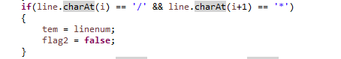

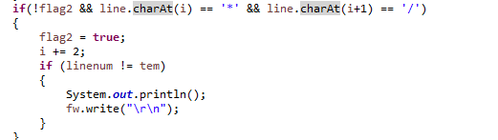

以上代码的示例输入为：

#include <stdio.h>

// This is a test

int main(int argc,/* Another test */ char *argv[])

{

printf("Hello, world\n");

/*

A 3rd test

*/

return 0;

}

1. 实验结果:

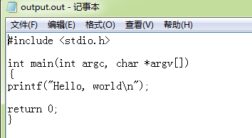

1. 实验心得：
2. 通过本次实验掌握了消除注释的方法
3. 不足的地方就是有时候程序会过界访问（例如读取的String 长度为5 而for循环访问到了第6个位置）

在改错的过程中费了不少的时间。